诚信应考,考试作弊将带来严重后果！
_____________ ________
…

姓名 学号
学院 专业班级 座位号
( 密 封 线 内 不 答 题 )
……………………………………………………密………………………………………………封………………………………………线……………………………………线………………………………………

华南理工大学期中考试
《工科数学分析》2023—2024学年第二学期期中考试卷
注意事项：1. 考前请将密封线内填写清楚；
2. 所有答案请直接答在试卷上；
3．考试形式：闭卷；
4. 本试卷共 4个 大题，满分100分， 考试时间90分钟。
题 号 | 一 | 二 | 三 | 四 | 总分
得 分
- 计算题（3小题，每小题13分，共39分）
得分

      - 计算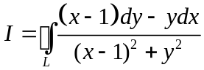，其中L为下列闭曲线，沿逆时针方向：（1）点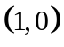在L所围区域之外；（2）点在L所围区域之内。
解：记围成的区域为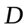， 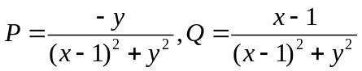，进而
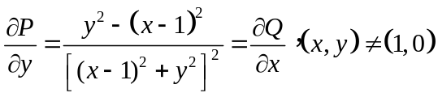。
- 点在L所围区域之外，则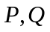在内有一阶连续的偏导数，利用Green公式，有 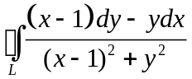=0； ……5分
（2）点在L所围区域之内，在内作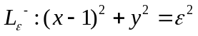，取顺时针，记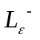围成的区域为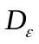，则在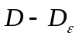内有一阶连续的偏导数，利用Green公式，有，
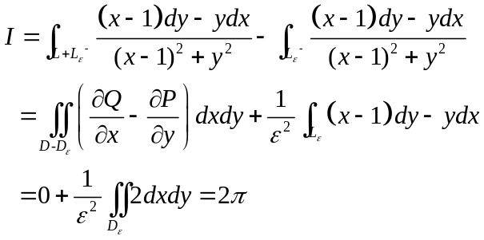 ……10分
……13分
2. 计算三重积分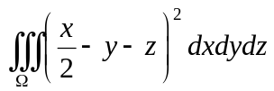，其中是曲面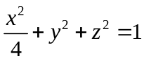所围成的区域.

解：（1）利用对称性，得到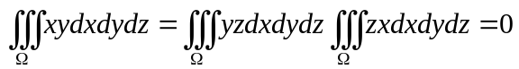
于是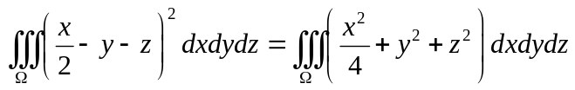 ……2分
（2）利用广义球面坐标变换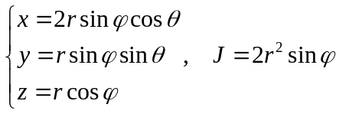 ……4分
边界：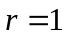

所以
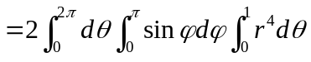 ……10分
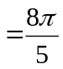 ……13分
3. 设是锥面被平面及所截部分的下侧，计算第二类曲面积分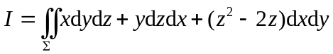
解： （1） ……2分
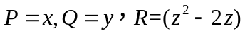在内有一阶连续偏导数，且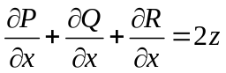
（2）利用Gauss公式，有
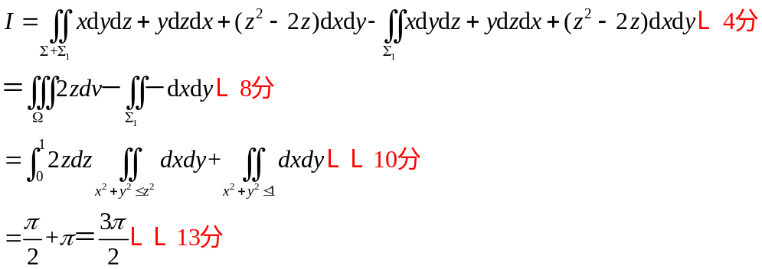

二、解答题（2小题，每小题12分，共24分）
得分

1. 设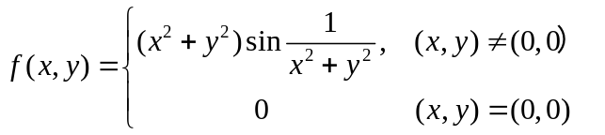。问(1) 的两个偏导函数在原点连续吗？(2) 在原点可微分吗？
解：（1）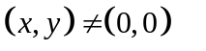时，
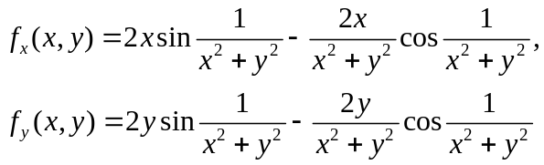 ……2分
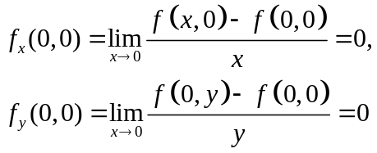 ……4分
由于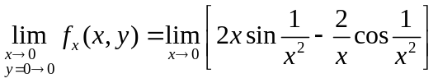不存在，
所以，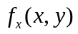在点不连续，同理可证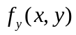在点也不连续。……6分
（2）因为
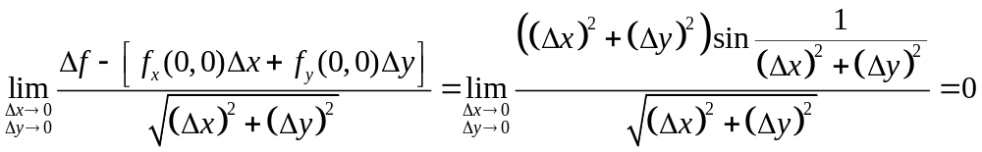 ……10分
所以，在点可微。 ……12分

2. 设二元函数有连续的二阶偏导数。设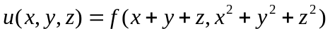，求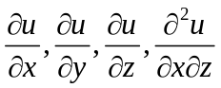。
解：（1）由于
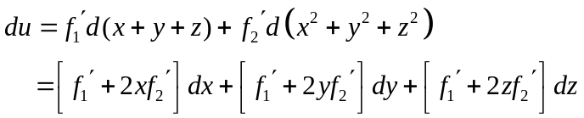
……4分
所以 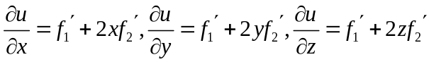 ……6分
（2）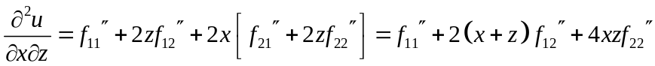 ……12分

三、证明题（2小题，每小题12分，共24分）
得分

1.设在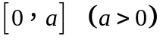上连续，证明：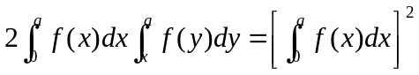 。
证明：
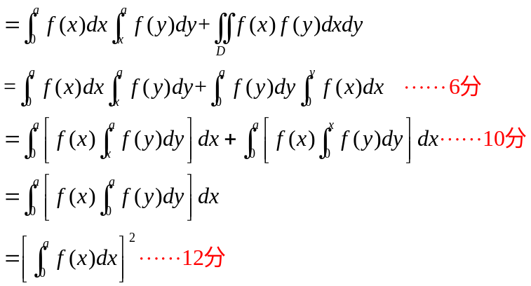
2.设单变量函数连续可微， 是任意一条光滑的闭曲线。求证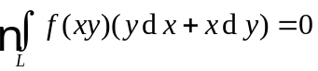 。
证明：（1）选为整个平面，则为单连通区域。
（2） 由于连续，从而有原函数，令 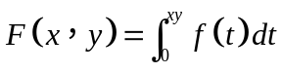，……4分
则 ，
即， 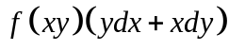是一个全微分式， ……10分
从而，对任意的光滑的闭曲线，有。……12分
得分

四、应用题（本小题13分）
求椭球面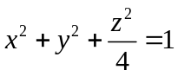在第一卦限的一点，使该点处的切平面在三个坐标轴上的截距平方和最小。
解： 令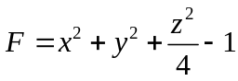，设切点为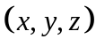，则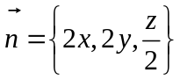，
切平面方程为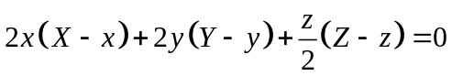
即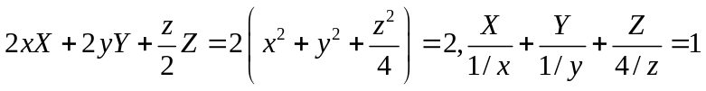，
从而该切平面在三个坐标轴上的截距分别为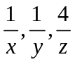。由题意要求满足椭球面在第一卦限的一点，使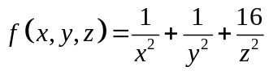最小。……2分
令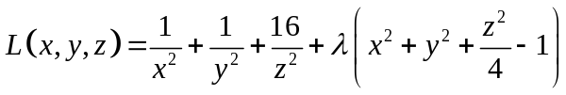 ……4分
令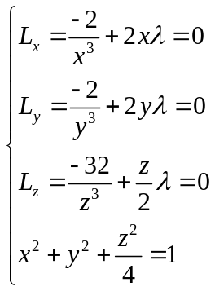， 解得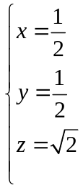 （唯一） ……10分
又根据实际意义，所求的最小值存在，所以，所求的点为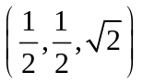。 ……13分

